
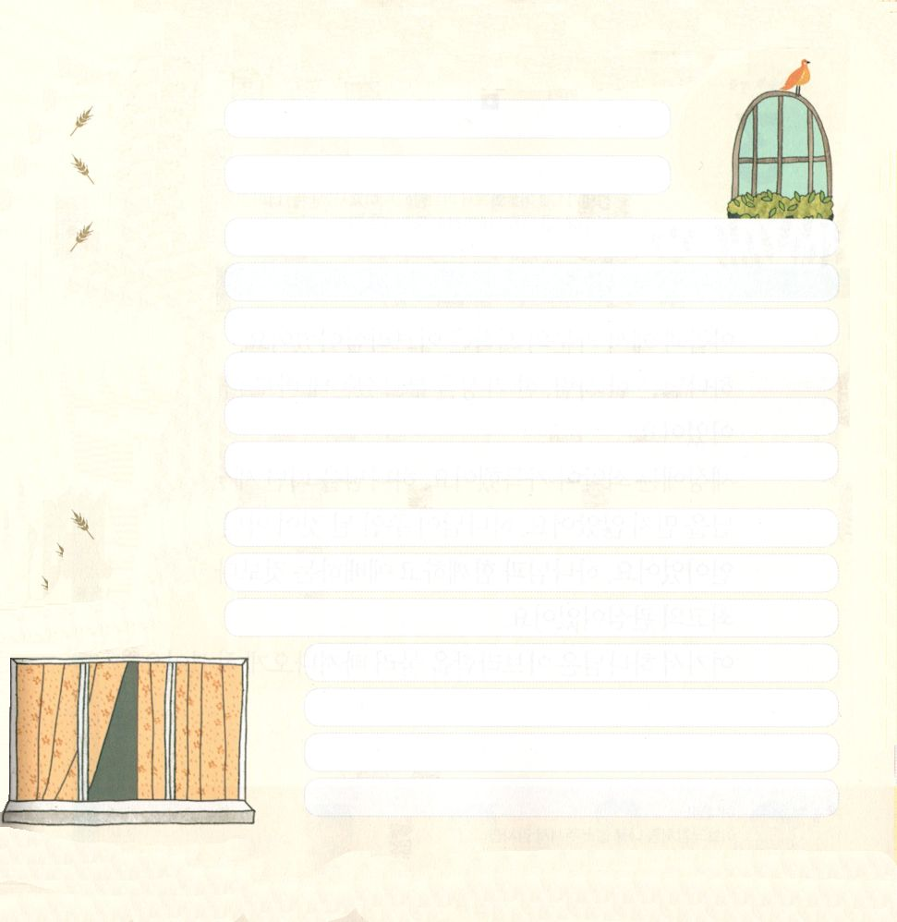
創世記22:1～20 ふたりは神がアブラハムに告げられた場所に着き、アブラハムはその所に祭壇を築いた。そうしてたきぎを並べ、自分の子イサクを縛り、祭壇の上のたきぎの上に置いた。アブラハムは手を伸ばし、刀を取って自分の子をほふろうとした。そのとき、主の使いが天から彼を呼び、「アブラハム。アブラハム」と仰せられた。彼は答えた。「はい。ここにおります。」御使いは仰せられた。「あなたの手を、その子に下してはならない。その子に何もしてはならない。今、わたしは、あなたが神を恐れることがよくわかった。あなたは、自分の子、自分のひとり子さえ惜しまないでわたしにささげた。」アブラハムが目を上げて見ると、見よ、角をやぶにひっかけている一頭の雄羊がいた。アブラハムは行って、その雄羊を取り、それを自分の子の代わりに、全焼のいけにえとしてささげた。そうしてアブラハムは、その場所を、アドナイ・イルエと名づけた。今日でも、「主の山の上には備えがある」と言い伝えられている。（9～14）

1.アブラハムは新しい出発をしました
- 3つの問題から離れました
1）私中心から離れました（創3:4～5）
2）物質中心から離れました（創6:4～5）
3）成功中心から離れました（創11:1～8）

2.イシュマエルはサラの女奴隷であったハガルから生まれた息子です
1）不信仰で得た息子でした（創16:11）
2）イサクをからかいました（創21:8～9）
3）母のハガルと一緒に追い出されました（創21:8～21）
4）12人の子どもを得ました（創25:13-16、28:9、36:3）

3.イサクはサラから生まれた息子です
1）神様が約束された息子でした（創17:1～19）
2）100歳で得た息子でした（創21:1～7）
3）モリヤの山で自分の代わりに犠牲のいけにえが用意されたことを
体験しました（創22:1～19）



創世記25:22～26 子どもたちが彼女の腹の中でぶつかり合うようになったとき、彼女は、「こんなことでは、いったいどうなるのでしょう。私は」と言った。そして主のみこころを求めに行った。すると主は彼女に仰せられた。「二つの国があなたの胎内にあり、二つの国民があなたから分かれ出る。一つの国民は他の国民より強く、兄が弟に仕える。（22～23）

1. 神様はイサクとリベカに次の世代に関する約束を与えられました（創25:23）
1）「二つの国が胎内に」
2）「二つの国民があなたから分かれ出る」
3）「兄が弟に仕える」

2. エサウはイサクの長男でした
1）毛の多い者で、双子の弟であるヤコブの兄でした（創25:24～25）
2）弟ヤコブにレンズ豆の煮物一杯と長子の権利を交換しました（創25:30～34）
3）長子の祝福を奪われました（創27:1～46）

3.ヤコブはイサクの次男でした
1）兄を避けて行ったベテルで、夢の中で神様に会いました（創28:10～22）
2）伯父ラバンの家で20年間働きながら家庭を成しました（創30:25～42）
3）ヤボクの渡しで祈る中、み使いと格闘してイスラエルという名前を得ました
（創32:22～32）



創世記36:1～19 エサウは、その妻たち、息子、娘たち、その家のすべての者、その群れとすべての家畜、カナンの地で得た全財産を携え、弟ヤコブから離れてほかの地へ行った。それは、ふたりが共に住むには彼らの持ち物が多すぎて、彼らが滞在していた地は、彼らの群れのために、彼らをささえることができなかったからである。それでエサウはセイルの山地に住みついたのである。エサウとはすなわちエドムである。（6～8）

1. エドム人はセイルの山地で新しい出発をしました
1）原住民を追い出して、その地を獲得しました
2）セイルの子孫の系図が始まりました（創36:20～30）

2. 彼らはイスラエルの民に敵対して悪を犯しました
1）出エジプトしたイスラエルを荒野で妨げました（民20:14～21）
2）サウル王と戦争を起こしました（Ⅰサム14:47）
3）ダビデと戦争して負けました（Ⅰ歴18:31）
4）エジプトに逃げてソロモンの敵になりました（Ⅰ列11:14～22）
5）モアブ、アモンと連合してユダを攻撃しましたが、敗北しました
（Ⅱ歴20:1～22）
6）ダマスコが南ユダを攻めるとき、力を合わせました（Ⅱ列16:15）
7）バビロンにエルサレムが滅ぼされたときに喜びました（詩137:7～8）

3.エドム人は荒れ果てると預言されました（オバ1:11～12）



オバデヤ1:15～16 主の日はすべての国々の上に近づいている。あなたがしたように、あなたにもされる。あなたの報いは、あなたの頭上に返る。あなたがたがわたしの聖なる山で飲んだように、すべての国々も飲み続け、飲んだり、すすったりして、彼らは今までになかった者のようになるだろう。

1. オバデヤは幻を見ました
1）高慢にだまされた民でした（オバ1:3）
2）星の間に巣を作っても引き降ろすようにと言われました（オバ1:4）
3） その日にエドムの知恵ある者たちと英知を消し去ると言われました（オバ1:8）

2. エドムの罪を指摘しました
1）ヤコブに行った暴虐によって永遠に絶滅すると言いました（オバ1:10）
2）イスラエルの滅亡を喜んで眺めたことを指摘しました（オバ1:12）
3）災いの日に残りの者に敵対する姿について言いました（オバ1:13）

3. エドムの滅亡を預言しました
1）「あなたの報いは、あなたの頭上に返る」（オバ1:15）
2）「聖なる山で飲んだように、すべての国々も飲み続け、今までになかった者の
ようになる」（オバ1:16）

4. 主に属する国を宣言しました
1）シオンの山にのがれた者と言いました（オバ1:17）
2）ヤコブの家は火、ヨセフの家は炎、エサウは刈り株となると宣言しました
（オバ1:18）



1. すべての国の審判者です（オバ1:15～16）
1）オバデヤ1:15 主の日はすべての国々の上に近づいている。あなたがしたように、あなたにもされる。あなたの報いは、あなたの頭上に返る。
2) オバデヤ1:16 あなたがたがわたしの聖なる山で飲んだように、すべての国々も飲み続け、飲んだり、すすったりして、彼らは今までになかった者のようになるだろう。

2. イスラエルの救い主です（オバ1:17～20）
1）オバデヤ1:17 しかし、シオンの山には、のがれた者がいるようになり、そこは聖地となる。ヤコブの家はその領地を所有する。
2）オバデヤ1:18 ヤコブの家は火となり、ヨセフの家は炎となり、エサウの家は刈り株となる。火と炎はわらに燃えつき、これを焼き尽くし、エサウの家には生き残る者がいなくなる、と主は告げられた。
3）オバデヤ1:19 ネゲブの人々はエサウの山を、低地の人々はペリシテ人の国を占領する。また彼らはエフライムの平野と、サマリヤの平野とを占領し、ベニヤミンはギルアデを占領する。
4）オバデヤ1:20 イスラエルの子らで、この塁の捕囚の民はカナン人の国をツァレファテまで、セファラデにいるエルサレムの捕囚の民は南の町々を占領する。

3. 永遠な王国の所有者です（オバ1:21）
救う者たちは、エサウの山をさばくために、シオンの山に上り、王権は主のものとなる。

